

Webprosjekt – Våren 2017

Emnekode og emnenavn: | PRO101 Webprosjekt
Innleveringsdato:
Antall sider:
Antall ord:
Gruppenummer: | 6
Studentnavn: | Studentnummer:
Henrik Brandt | 704266
Mathias Tellefsen
Morten P. Wilsgård
Trine Bekkjorden
Studentene bekrefter at de har gjort seg kjent med, og fulgt, retningslinjer for intellektuell redelighet.

Innholdsfortegnelse
Planen for prosjektet “Opplev nærmiljøet” 1
Utgangspunktet for prosjektet og prosjektbeskrivelse: 1
Vår sammenfattede problemstilling: 1
Hvordan skal løsningen gjennomføres? 2
Idé og konsept 2
Utviklingsmetodikk 3
Den kreative prosessen: 3
Prototype 5
Målgruppen 9
Usability, designprinsipper, universell utforming etc. 9
Bruk av Git 13
Tekniske valg 14
Referanser 14

Planen for prosjektet “Opplev nærmiljøet”

Utgangspunktet for prosjektet og prosjektbeskrivelse:
Westerdals Oslo ACT har campus tre ulike steder i Oslo sentrum (Campus Fjerdingen, Campus Vulkan og Brenneriveien). For både studenter og ansatte er flere av disse stedene nye og mange kjenner lite til hvilken tilbud for finnes i nærmiljøet (eks. spisesteder, treningsmuligheter, butikker etc.). Med dette som utgangspunkt skal dere utvikle en webside – hvor hensikten er å «sette fokus på nærmiljøet» og de tilbudene som her finnes. Dere velger selv hvilke av campusene dere ønsker å fokusere på. Før dere går i gang med utviklingsarbeidet, diskuter målgruppen for løsningen (behov/ønsker), hvilket innhold og tjenester websiden skal tilby, designvalg/visuelt uttrykk og bruk av teknologi. Prøv også å finne noe «unikt» ved nettopp deres løsning – en slags «added value». Tenk kreativt og nytt! Før dere går i gang med det tekniske utviklingsarbeidet skal dere utvikle en digital prototype – slik at dere har en felles forståelse for konseptet og websiden som skal utvikles.

Vår sammenfattede problemstilling:
Vår problemstilling vil være at gruppen skal lage en brukervennlig og innovativ side om nærmiljøet. Den skal gi både studenter og lærere oversikt over både aktiviteter, matbutikker og restauranter i nærmiljøet. Den skal skille seg ut fra bla. Googlemaps og Yelp ved at den kombinerer informasjon fra begge men på den samme siden og at informasjonen er lettere å filtrere.

Hvordan skal løsningen gjennomføres?
En beskrivelse av hvordan dere benyttet Kanban (agile utviklingsmetode) i prosjektet. Hva fungerte godt og hva fungerte mindre godt?
Vi startet med Trello som vårt valg til Kanban og fulgte den relativt bra i starten, men dette skled litt ut etterhvert som prosjektet tok form. Vår plan vår å dele opp oppgaven i 3 segmenter hvor ideen og designet var en del, kodingen en annen og den siste var roperten. Ideen til bruk av Kanban er veldig bra men vi opplevde det som en tilvenningssak og fulgte det ikke opp etterhvert som ukene gikk. Så til neste prosjekt må vi jobbe mer målrettet med kanban for at det skal ha ønsket effekt. Alle på gruppen er enige om at idéen bak konseptet er smart med vi klarte dessverre ikke å inkorporere det på en ønsket måte.
Gruppen valgte også å skrive under på en gruppe kontrakt etter at noen problemer dukket opp underveis og vi følte det ville være lettere å forholde seg til noe konkret hvor ”straffen” allerede er valgt. Dette ble gjort for å prøve å beholde det lekne miljøet men samtidig ta konsekvensen av egne handlinger uten å føle at disse konsekvensene var urettferdige.

Idé og konsept
Vår ide er en nettside som kombinerer det beste fra de store aktørene og sette det sammen i en brukervennlig nettside. Det at vi forenkler søkeprosessen samt at vi legger til en side som studenter selv kan legge til eventer gjør prosessen å finne på noe å gjøre i nærmiljøet lettere. Den ferdige siden vil bestå av en hovedside, en kartside, en side med alle stedene sortert, en side hvor studenter kan legge til forslag og en side hvor de kan legge til eventer.

Utviklingsmetodikk

Den kreative prosessen:
I den kreative prosessen startet vi med å lage et tankekart/Brainstorm for å få en viss ide om hva vi ville ha med og hvilken funksjoner siden skal ha. Gruppen startet med å snakke om hva som burde være med på siden og etterhvert formet vi det til tankekartet dere kan se under.
Tankekart

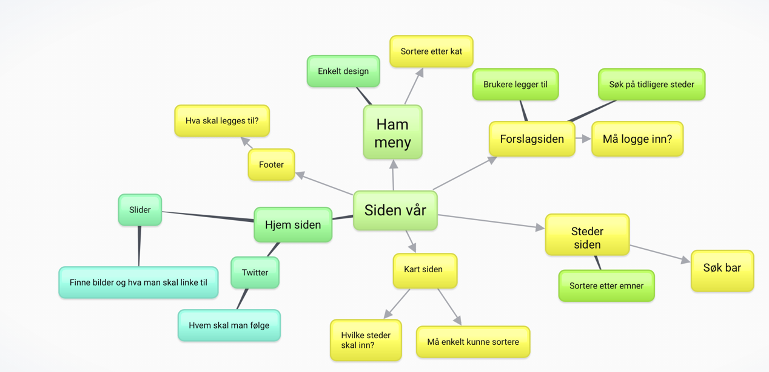

Det neste vi gjorde var å følge CPS-Metoden, de 7 stegene. Utgangspunkt for problemet:
- Søk fakta
- Søk problem
- Søk ideer
- Søk løsning
- Søk aksept
- Lag handlingsplan
Det første steget vi gjorde var å formulere vårt utgangspunkt for problemet som var å lage en nettside som gjør det enkelt for både lærere og studenter å finne ut hva som er i nærmiljøet. Noe av det vi ville fokusere på var å lage noen funksjoner som man lett kunne sortere hva man ville finne på et oversiktlig kart. Det var viktig for oss at siden er lettbrukt og at man skal kunne finne den informasjonen man trenger fortest mulig.
Deretter tok vi en uke på å tenke over hvilke løsninger vi kunne bruke og hentet inspirasjon fra flere ulike nettsider som presenterer informasjon om ulike aktiviteter. Vi tok også en muntlig spørrerunde med noen andre elever med noen satte spørsmål om hva de kunne tenke seg å finne ut av om nærmiljøet.
Det neste vi gjorde var å lage en mockup av hvordan vi kunne se for oss at siden skulle se ut visuelt og hvilken funksjoner den burde ha. Dette gjorde vi i programmet Balsamiqe da dette var en effektiv måte å gjøre det på. Gruppen hadde 2 runder på å lage en prototype som alle var fornøyd med. Etter de to rundene hadde vi lagd en prototype som innfridde visjonen vi hadde for siden. Det neste steget var å kode siden og gjøre den estetisk å se på. Når alle var enige om designet begynte vi å sjekke om usabilitien var etter ønsket standard og fikset de små detaljene som utgjør siden dere ser nå.

Prototype
Tanker bak hjem, steder, kart og forslagsiden.
Hjem siden har en logo øverst i venstre hjørne og en meny øverst til høyre. Under tenker vi å ha en slider med bilder som lenker til informasjon korresponderende til bildet. Under slideren har vi en kort tekst med informasjon om hva side er laget for og tre ikoner som lenker til de tre hovedmomentene siden er laget for. Dette vil bli forklart med en kort tekst under ikonene også. Under dette har vi noen lenker til inntresange steder som er tilbudt på campus og en twitterfeed retweeter Westerdals kontoen sine tweets. Under dette har vi en boks som viser bilder fra instagramm hvor bilder med #westerdals blir visst. Tanken bak dette er for å se hva som skjer rundt og på campus. Nederst på siden er footeren med en kort informasjonstekst hvor vi oppfordrer brukere til å sende inn bilder og på den måten gjøre at siden kontinuerlig oppdatert.
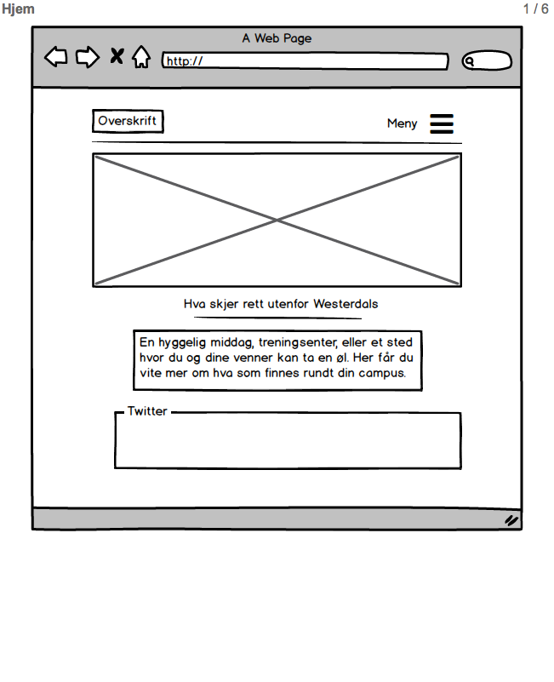

Neste underside har alle stedene som er lagt til på kartet med et bildet av stedet, kort informasjon om det aktuelle stedet, hvor det er på kartet, hvilken prisklasse det tilhører og en twitterfeed fra det aktuelle stedet for å hele tiden få med events eller salg. Stedene vil bli sortert nedover og man kan selv velge om man vil sortere de etter prisklasse eller hvilken type butikk eller aktivet man vil se på siden. Headeren og footeren vil være den samme på alle sidene.

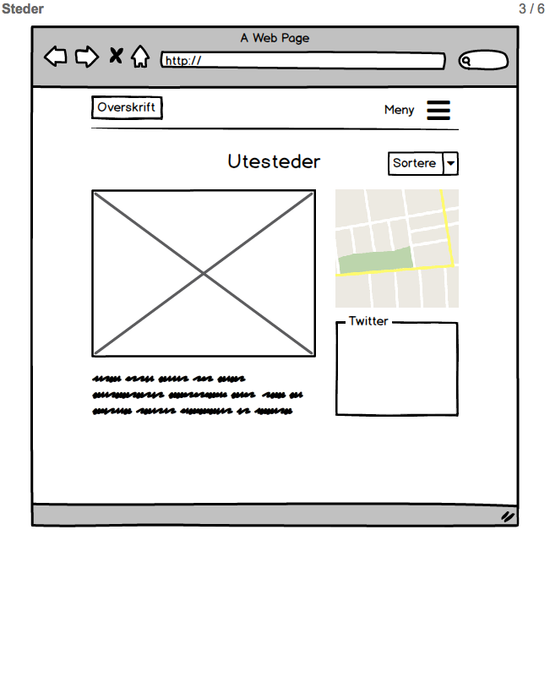

Den neste undersiden er kartsiden som vil være vårt hovedstjerne på siden. På denne siden har man et kart og noen bokser man kan trykke på for å få opp de stedene man ønsker å se på kartet. Tanken bak dette er at det gjør det lettere å finne akkurat det man ønnsker. Enten det er aktiviteter eller matbutikker. Når man gjør et valg vil disse stedene poppe opp på kartet og når man hoovrer over de vil man få litt informajson om stedet og man kan trykke på en lenke hvor man da blir ført til stedet på steder siden. Det at man enkelt kan velge akkurat det man vil se, hvor det er og informasjonen ligger lett tilgjengelig gjør at vi håper at brukerne vill oppleve det som lettvint og bli en fast bruker av
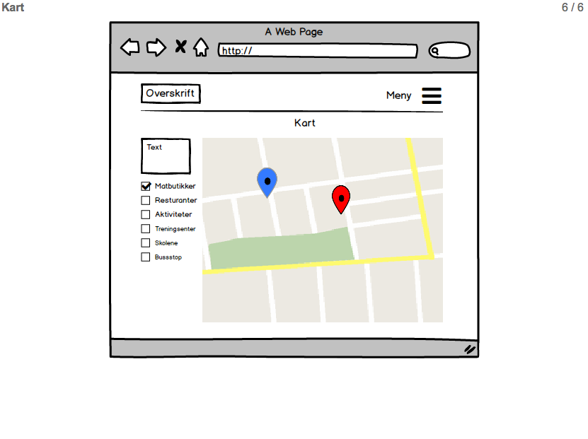
tjenesten.

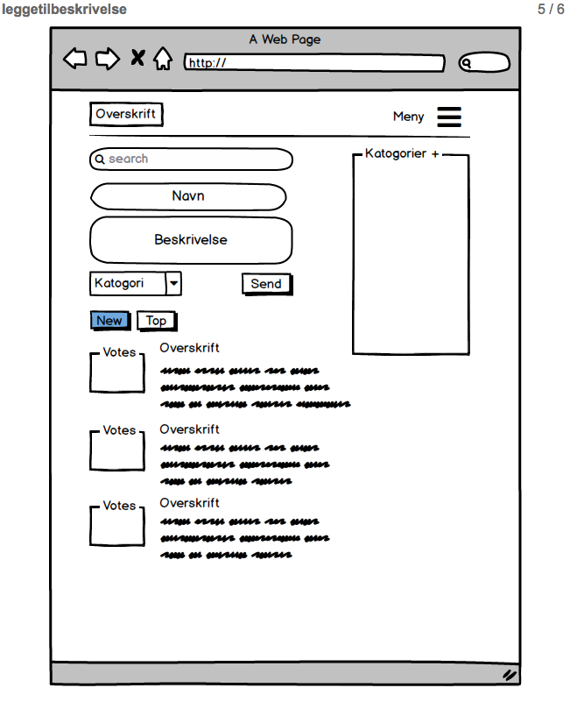
Den siste undersiden vil ha en funksjonalitet som gjør at brukerne vil kunne legge til egne forslag som de føler burde være en del av siden. Man må velge navnet på stedet eller aktiviteten, en kort beskrivelse av hva det går ut på og hvilken kategori den skal høre til. Dette gjør at siden fortere kan utvide sitt repertoar av aktiviteter og steder brukere kan finne. Det vil også være mulig å se hvilke forslag som har kommet inn under send inn knappen. Dette er med for at brukere da kan stemme fram hvilke steder de vil ha inn på kartet og steder. Denne prosessen gjør det enklere for administrator å se hva brukere faktisk vil ha på siden.

Målgruppen
Målgruppen for denne siden vil være studenter og lærere, hvor hovedvekten kommer til å være studenter da det er flere studenter enn lærere. I denne målgruppen er hovedvekten av brukerne relativt teknisk anlagt men vi ønsker å utforme siden på en måte hvor det er enkelt for alle aldersgrupper å enklest mulig lære seg å bruke siden. Gruppen prøver også å ivareta brukerens behov ved å dekke et mangfold av steder og aktiviteter. Ved at siden inneholder matbutikker, gratis/billig aktiviteter og kaffebarer ivaretar den studenters interesser og behov og at siden i tillegg inneholder litt dyrere aktiviteter og restauranter tror vi at den kan nå ut til lærere som har litt mer å rutte med enn studentene.

Usability, designprinsipper, universell utforming etc.
Fokuser på brukskvalitet (Usability), designprinsipper, universell utforming, innhold/tjenester og designvalg/visuelt uttrykk, samt andre ting som dere mener har vært relevant i utviklingsprosessen
Designvalgene vi har gjort for denne siden baser seg for det meste på design vi har sett på store og kjente sider, boken ”Dont make me think”, input vi har fått fra tilbakemeldinger og forelesninger. For å ivareta synligheten og konsistensens på siden valgte vi å ha en lik header gjennom alle sidene, dette er for at det er lettere for brukere å forholde seg til. Det er letter å manøvrere gjennom en side hvis man har noen faste referansepunkter å forholde seg til. Det er også lettere å lære seg hvordan siden fungerer og huske det til neste gang. Man kan nå alle de fire hovedsidene med bare 2 trykk. Siden har også en liten overskrift under headeren som viser nøyaktig hvilken side man befinner seg på sånn at minsker risken for at brukere kan gå seg vill på siden.
Det at siden har den samme fargen på headeren og footeren fortsetter det konsistente temaet gruppen ønsker at siden skal ha. Valget av fargen baserer seg på at blå er en farge som beviselig skaper
Valget av designet på ham-menyen er også noe man kan finne på flere andre store sider og er lett for brukere å forholde seg til. Det at den har samme tilholdsstedet på alle sidene og at når man trykker på den kommer valget for å gå inn på alle de fire hovedsidene gjør at brukerne enkelt kan få oversikt over siden og nå det de ønsker. Gruppen ønsket først å ha en meny som åpnet seg over hele siden og dyttet innholdet ned men fant ut at dette gjorde helhetsinntrykket av siden ble komprimert. Valget fallt da på en enkel dropp ned meny som ikke opptar mye plass på siden. Det at vi valgte å ha menyen oppe til høyre gjør at headeren får et mer minimalistisk og renere utrykk. Vi diskuterte også å ha lenkene ligge som fire store faste lenker øverst men siden designet på siden ble litt mer rotete.
Det at logoen lenker tilbake til hjem siden er noe mange andre sider opererer med men for å ivareta synligheten og bruksvennligheten på siden har vi lagt til den lenken under menyen også. Dette ble gjort for at vi ikke ønsket en tekst under logoen som forklarte at det også er en lenke dit, men logoen har fått en liten animasjon når man hoovrer over den får å vise at den kan gjøre noe.
Valget av fonten ble gjort ved at gruppen sammen satte seg ned og så gjennom en rekke fonter, kriteriet vårt var at den skulle se moderne ut og være lett å skumme igjennom da brukere har en tendens til å skumlese sider for å fortest finne informasjonen de er ute etter ”Dont make me think. s. 22”. Valget falt da på Roboto Condens da gruppen føler de geometriske linjene, men at den samtidig har runde former og at bokstavene har et naturlig mellomrom mellom dem, fører til at man lettere kan komme inn i en god leserytme/skumlese men fortsatt ser moderne ut. Det at fonten er den samme på hele siden gir også en mer konsistens side.
Footeren har en kort infotekst som oppfordrer brukerne til å sende inn forslag og bruk av #westerdals. Grunnen til akkurat denne teksten er for å minne på brukere at de faktisk kan legge inn sine egne forslag og dermed få et eget forhold til siden og på en måte personalisere den ved å få bilder av seg selv eller sine eventer og dermed skape litt blest rundt dem. Cookie varselet lagt som en fikset popup nederst på siden for å informere brukere at siden bruker dem. Dette er lovpålagt, men vi valgte å legge den nederst for å ikke irritere brukere, den har også et tydelig kryss for å lukke den.
Det at muspekeren endrer seg fra pil til en hånd når man beveger den over steder som også er lenker gir også en tilbakemelding til brukerne at dette faktisk er noe man kan trykke. Menyen endrer seg også når man trykker på den ved at dropp ned menyen blir synlig og ikonet endrer seg til et X som er et universelt tegn for å lukke noe.

Steder siden har en sorteringsfunksjon hvor man kan sortere etter kategori og deretter pris hvis man ønsker det. Vi har prøvd å gjøre dette selvforklarende ved at vi har en oversikt over dropp ned menyene og selve menyene har en tekst inni seg som indikerer hva de skal brukes til.
Kart siden er enkelt utformet med to elementer. En boks med en kort infotekst om hva den gjør og noen bokser under som man kan trykke på. Da dukker de korresponderende stedene opp på kartet til venstre. Ikonene som dukker opp på kartet er også ikoner som er vanlig å relatere til de korresponderende stedene/aktivitetene. Ikonene indikerer hvor stedet/aktiviteten befinner seg og når man hoovrer over får man en kort infotekst om stedet med valget til å trykke seg inn på lenken til steder siden med mer utfyllende informasjon.
På forslag siden hvor man kan legge inn og stemme på et forslag får brukerne også en tilbakemelding så fort de har stemt på et forslag ved at teksten endrer seg og knappen endrer farge til grønn. Det er dermed lett å se at det har skjedd noe når de har trykket på knappen. Denne siden har også en søk funksjon hvor brukere kan søke opp steder som har kommet inn som forslag. Dette ble lagt til at brukere skal kunne se om stedet de har tenkt å legge til allerede eksisterer. Det at søk feltet er symbolisert ved et forstørrelses glass som er symptomalt med å lete etter noe og at det har søk allerede skrevet inn i tekstboksen gjør det lett å forstå hva denne funksjonen skal brukers til. Det lille krysset gjør det lett å fjerne et tidligere søk. Under søk knappen er det en funksjon som gjør at man kan legge til steder man føler burde være på siden. Dette er symbolisert ved et grønt pluss tegn samt teksten legg til forslag. Det at pluss tegnet beveger seg og endrer farge indikerer også at noe vil skje når man trykker på den. Det røde minus tegnet indikerer at man lukke funksjonen. De at ikonene endrer farge gjør det lettere å forstå hva de gjør, men det at ikonene symboliserer pluss for å legge til og minus for å lukke legger til rette for at fargeblinde også skal forstå hva som skjer. Tekstboksene som dukker opp etter å aktivert funksjonen er også selvforklarende ved at tekst om hva som skal fylles ut allerede viser hva som skal inn i hvilken boks. Kategori boksen på høyre side gjør det lett for brukeren å filtrere hva de vil se i listen.
Noen av restriksjonene vi har på siden er cookies som gjør at man ikke kan upvote det samme stedet flere ganger. Har vi implementert noe sikkerhet på siden? Sql injections?

Bruk av Git
Git bruken til gruppen har fungert veldig bra, da alle klonet den nyeste versjonen før man begynte a skrive ny kode. Screenshotsene under viser Punch Card og Contributiers grafen for å vise hvordan vi har jobbet på Git.
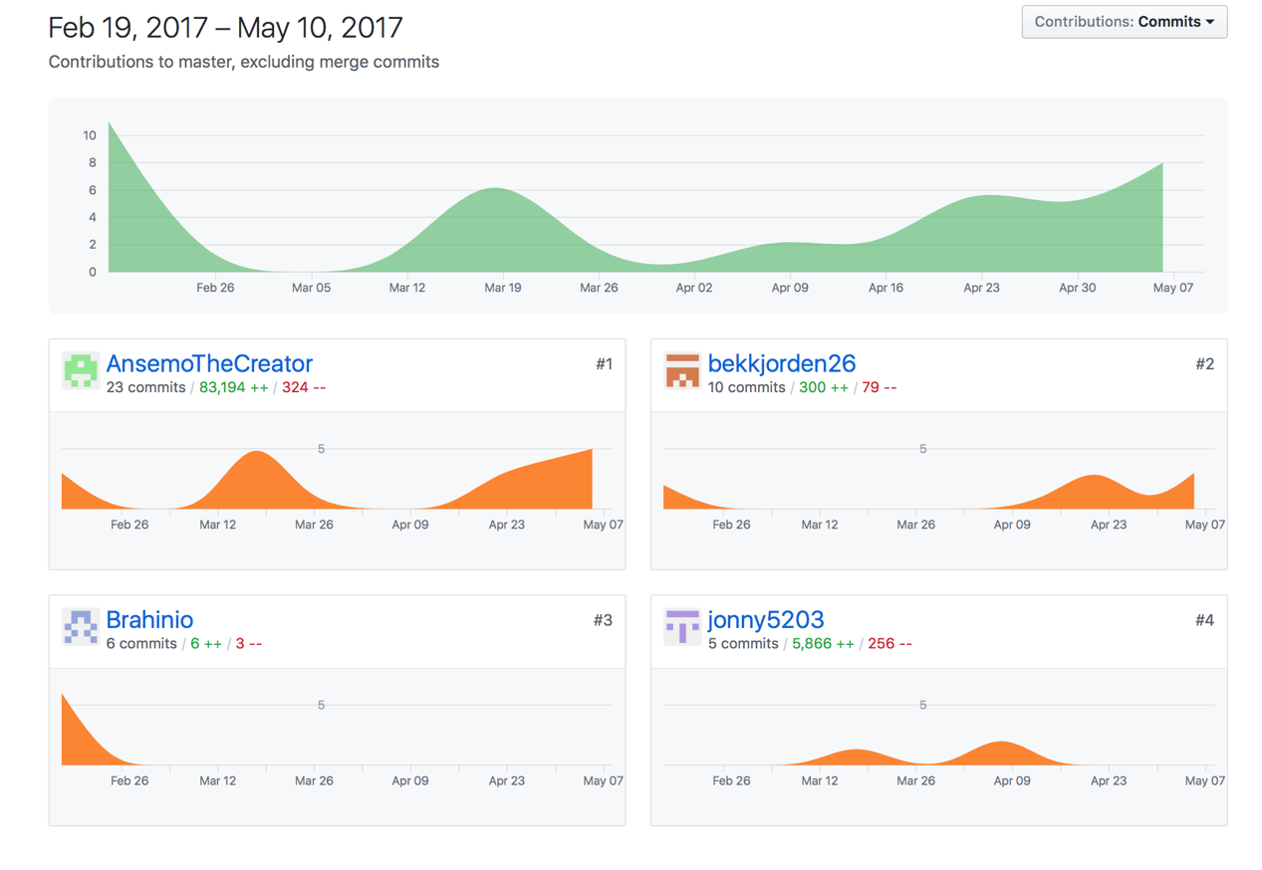
Contribiturs grafen:

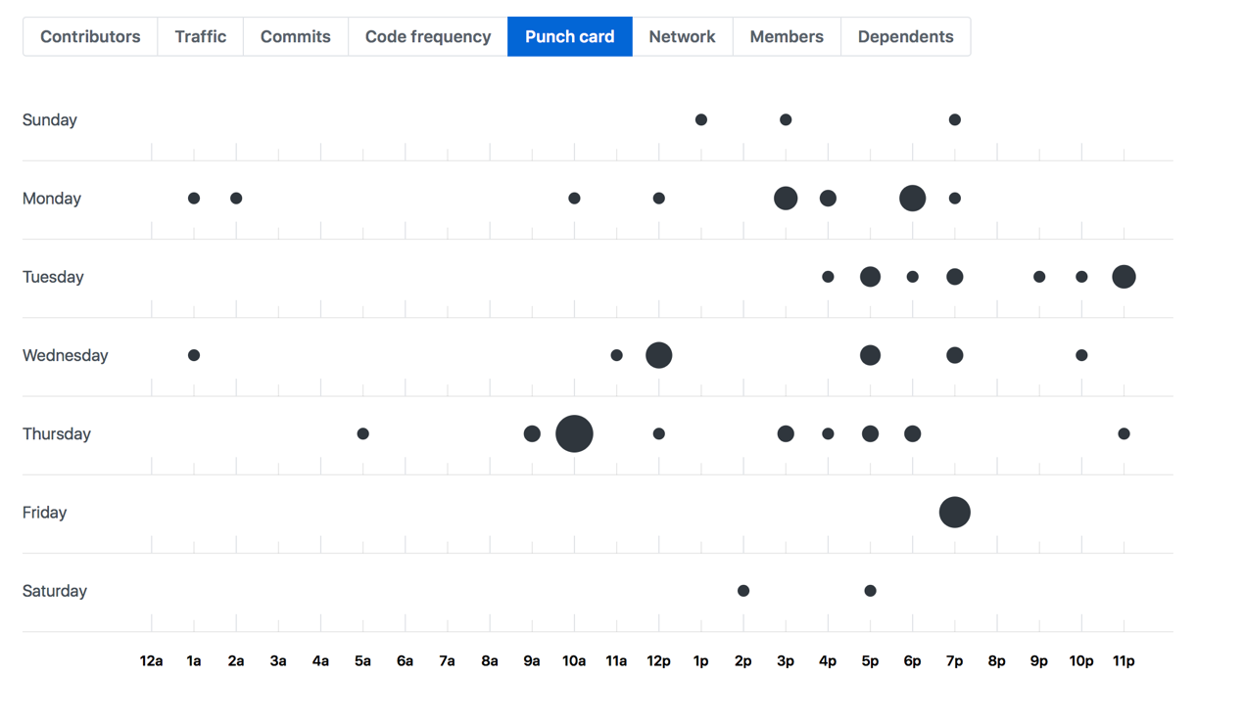
Punch card:

Tekniske valg
Språkene brukt på siden er HTML 5, Javascript, Php og W3,CSS. Med mer(Må legges til)
Grunnen til at vi valgte å bruke W3.CSS er den har enkle kode standarder for sidestrukturen og at man kan gjenbruke kode i klasser.

Referanser
- Usability test, bør bruke 7-8 personer. Evt 2 runder med 6 personer. Gi dem gitte oppgaver ???
- Designprisnipp (Don Norman)
- Restreksjon-opplaste filer,format, loginnfunksjonen, må ha @ i epostloginn.
- Consistency: velge en fargepalett og holde oss til den
- Affordence: være selvforklarende, brukere få hint om hva som må gjøres
- Mapping: gruppere elementer som (logisk)hører sammen.
- Forklare hvilke utgangspunkt vi har tatt i forhold til design og estetik delen av siden.
- Testing: hva, hvem, hvordan, hvilken. Eks: hva skal vi spørre om(
- Usability: lytt til tekst funksjon?
- Dokumentasjon av tekniske valg: vise hvilken språk, biblioteker tjenester vi valgte, hvorfor, hva vi håpet om det, hvordan det var å bruke var det som forventet
- Kildehenvisninger: referanser for bibloteker, må nevne hvilken bedrifter eller personen som har den og navnet på tjenesten og link
- Ryddig fin og overskriftlig, må kommentere men ikke nødvendigvis så nøye i koden. Litt på raporten.

